Сценарий развлечения «День смеха» 1 младшая группа совместно с родителями.
Цель. Создание условий для обеспечения эмоционально благополучного климата в группе, накопления положительного опыта взаимодействия детей и взрослых в игровой, двигательной, музыкальной деятельности.
Задачи. Расширять представления о цирке и клоунах. Развивать эстетическое восприятие, коммуникативные умения, двигательную активность, эмоциональную отзывчивость, любознательность, желание действовать с элементами костюмов, импровезировать, танцевать, выступать перед сверстниками. Поощрять участие детей в совместных играх.
Под веселую музыку, наряженные дети (мальчики в юбках с бантами, девочки в рубахах) забегают в зал.
Ведущий клоун: Самый звонкий и веселый этот праздник шуток, смеха. Веселитесь детвора, пойте и пляшите. Ребята, здравствуйте! А какой сегодня праздник? Сегодня 1 апреля – никому не верю! Сегодня все смеются, шутят друг над другом. Вот и мы с вами будем шутить, смеяться и играть. (стук в дверь, входит клоун)
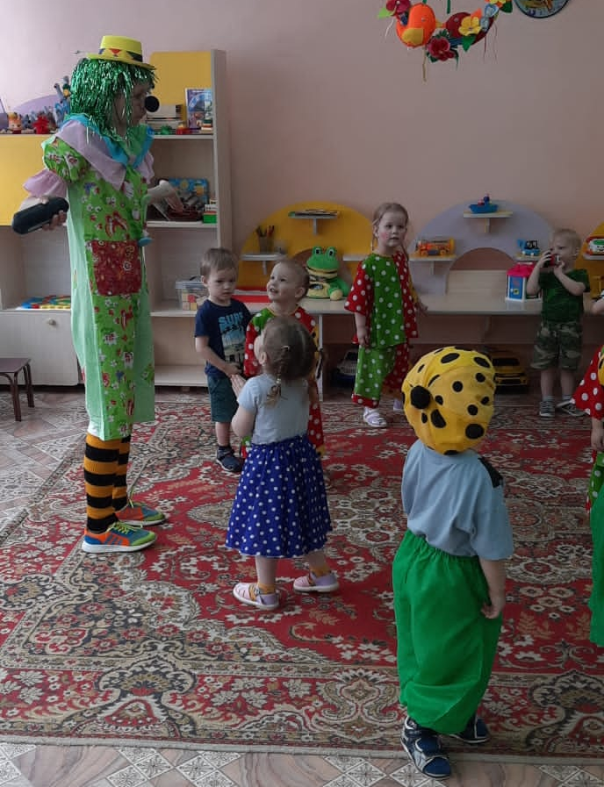
Клоун: Привет девчонки и мальчишки! Шалунишки, хвастунишки! Я пришёл в веселый час поскорей увидеть вас. А зовут меня Веснушкин. А как вас зовут? (дети хором кричат своё имя)
Клоун: Всё понятно–всех мальчиков зовут «би-би-би», а девочек «ми-ми-ми». Ну что, детвора, а вы любите играть? - тогда похлопайте. А смеяться, хохотать? - тогда потопайте.
Танец «Здравствуйте»
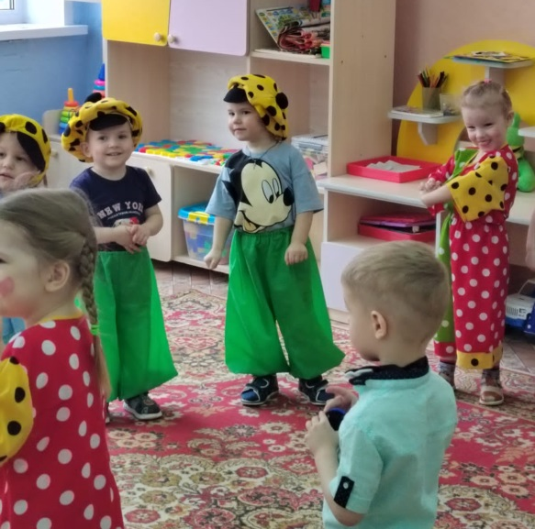
А теперь ребята вставайте в круг поприветствуем друг друга. Под музыку пойдем по кругу, как музыка остановится, предлагаю вам поздороваться носиками (пятачками, локоточками, коленочками, ладошками)
Клоун: А скажите-ка, ребятишки, по утрам вы делаете зарядку? (ответы детей) Я тоже делаю зарядку, НО не простую, а смешную. Давайте я вас научу.
«Весёлая зарядка»
(под музыку дети выполняют движение по показу клоуна)
После игры клоун что-то ищет.
Клоун: Ну где же она?
Ведущий-клоун: Ты что-то потерял Веснушкин?
Клоун: А вот он, мой сундучок! Он не простой, а волшебный. В нём живут загадки. Ребята, а вы любите отгадывать загадки? Тогда слушайте внимательно!
- «Идет, идет, бородой трясёт, травки просит: «Ме-ме-ме» дайка вкусной мне-е-е»
- «Красные лапки, щиплет за пятки, беги без оглядки»
- «Зимой спит, летом- улья шевелит»
- «Комочек пуха, длинное ухо, прыгает ловко, любит морковку»
Клоун: А теперь внимание! Веселая игра! «Хи-хи, Ха-ха» (хи-хи топаем, ха-ха хлопаем)
Клоун: Следующая игра «Джунгли зовут», (под музыку изображают животного, кто как может)
Клоун: Ой, у меня ноги просятся в пляс. Будем с вами мы плясать, праздник весело встречать.
Танец «Стекляшки»
Игра Соревнование «Собери Дорожку»
Клоун: что бы стало веселей посмеемся от души.
Внимание! Внимание! Конкурс «Самый громкий смех» (дети громко смеются)
Клоун: Да, смеётесь вы громко. А теперь посмотрим на вашу ловкость. Игра «поймай мыльные пузыри»
Всех хочу вас похвалить поиграли от души. Куда же опять пропала мой волшебный сундучок? А вот же он! Давайте посмотрим, что лежит в нём? (угощает конфетами которые лежат в коробочке)
В конце дети играют с воздушными шариками и дуют мыльные пузыри
